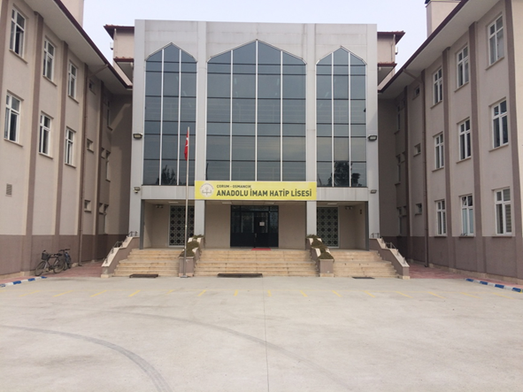

OSMANCIK ANADOLU İMAM HATİP LİSESİ
OKULUN TARİHÇESİ
Bakanlar Kurulu Kararı ve 1976 yılında Milli Eğitim Bakanlığı Din Öğretimi Genel Müdürlüğü'nün yazısı ile Okulumuz; eğitim ve öğretime açılmıştır.
Lisemiz, daha önce İmam-Hatip Lisesi açılması için keşfi yapılan ve şu anda Osmancık İmam - Hatip Lisesi Yaptırma ve Yaşatma Derneği'ne ait olan binada eğitim ve öğretime başlamıştır.
1982 - 1983 Öğretim Yılından itibaren şu anda eğitim yapılan binamızda eğitim ve öğretime başlanmıştır. 1976 yılından itibaren Okul Koruma Derneği Yönetim Kurulunun aralıksız çalışması ile 1983 yılına kadar devam eden zaman içinde şimdiki binamız tamamlanmıştır.
Dernek Genel Kurulunda alınan kararlarla, İmam-Hatip Lisesi müştemilatı, mülkiyeti Hazineye, intifası İmam-Hatip Lisesi olmak şartıyla Din Öğretimi Genel Müdürlüğüne devredilmesi kararlaştırılmıştır. Lise binamız, Derneğin kararı ile Bakanlığımıza resmen mal varlığı ile intikal etmiştir.
Okulumuz 1993, 2004 ve 2005 Yılı Mali Bütçesinden onarımlar görmüştür. 2004 - 2005 Öğretim Yılından itibaren 42 erkek öğrenci yatılı pansiyonu açılmıştır. Pansiyonumuz, 2005-2006 Öğretim Yılından itibaren 57 erkek yatılı öğrenci kapasitesine çıkmıştır. 144 yataklı yeni pansiyon 2015 yılında faaliyete geçmiştir. 24 derslikli, yeni eğitim binası 2016 yılında faliyete geçmiştir. 2018 yılında Spor salonu ve çok amaçlı salon faaliyete geçmiştir. Okulumuz bahçesi içerisinde tatbikat camisi mevcuttur.
Okulumuz 2021 eğitim-öğretim yılı itibari ile FEN ve SOSYAL eğitimi vermeye başlayarak proje İmam Hatip olmuştur.

